Отчёт Михеевской библиотеки и Михеевского СДК
за июль м-ц 2019 года.
5 июля в Михеевской библиотеке, при участии Михеевского СДК, прошёл тематический час « Земли родной здесь святой рубеж», посвящённый 75-летию образования Калужской области.
Участники мероприятия познакомились с современной историей Калужской области , которая берёт своё начало в годы Великой Отечественной войны. Присутствующим была продемонстрирована видео презентация « Калужская область», рассказывающая о её достопримеча-
тельностях.
Библиотекарь Жирютина Н. Г. прочитала стихотворение А. Золотина
« Калужский край. Жемчужина России». Мероприятие закончилось знакомством с книжной выставкой « Страницы родной истории – 75 лет Калужской области».
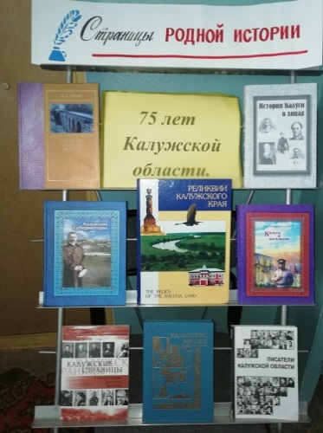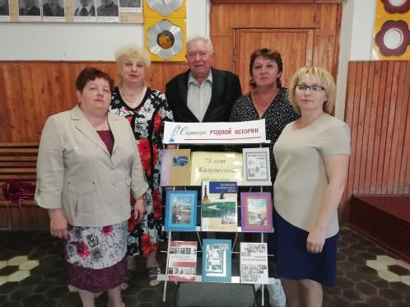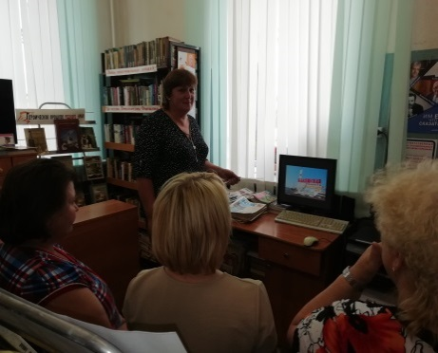
7 июля в Михеевской библиотеке, при участии Михеевского СДК, прошёл тематический час « Сказ о Петре и Февронии Муромских», посвященный Дню семьи, любви и верности. Читатели познакомились с историю праздника. Узнали о жизни Петра и Февронии , которые в начале 13 века жили в городе Муроме. Они стали символом любви, верного и семейного счастья для всех россиян. Присутствующим была продемонстрирована видео
презентация « Любовь и верность - для семьи ценность», а солистка вокальной группы Михеевского Дома культуры Инга Ляшенко исполнила всеми любимую песню Ларисы Долиной « Погода в доме».
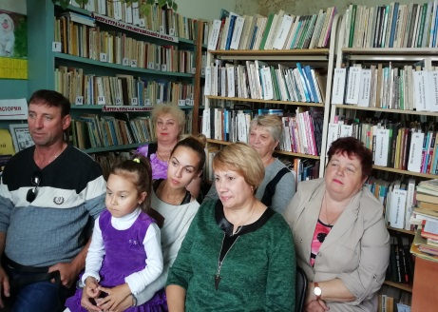 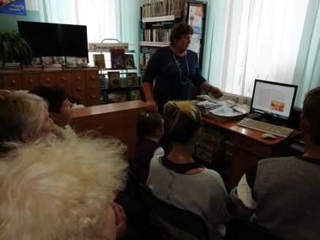
13 июля в сельском поселении « Деревня Михеево» прошёл ежегодный деревенский праздник День села, который подготовили и провели работники Михеевского Дома культуры и Михеевской библиотеки. Он назывался « Село моё Михеево».
Творческий коллектив СДК подготовил для жителей деревни большую концертно-развлекательную программу. Библиотекарь Жирютина Н. В. познакомила жителей СП с историей деревни Михеево, рассказав присутствующим много новой и интересной информации.
На празднике была организована торговля и развлекательные аттракционы для детей. В концертной программе приняли участие солисты Воробьёвского центра досуга.
Праздничными сувенирами были отмечены 65 жителей деревни: юбиляры , молодожёны, выпускники, новорожденные, первоклассники, долгожители и волонтёры.
На мероприятии присутствовали работники администрации СП « Деревни Михеево»- Жукова В. Н. и Манаков Л. Ю. Они поздравили жителей деревни с праздником, пожелав здоровья и успехов.
Вечер закончился молодёжной дискотекой и праздничным салютом. 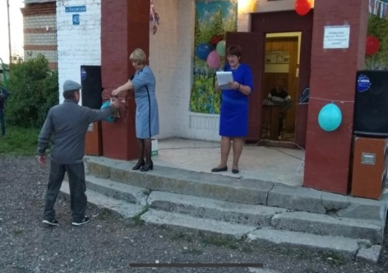 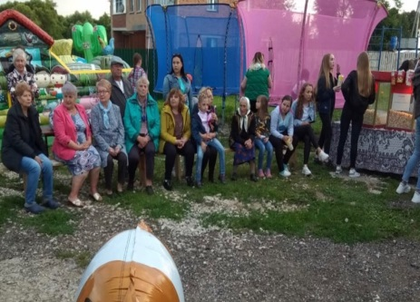
21 июля в Михеевской библиотеке, при участии Михеевского Дома культуры, прошла занимательная викторина « Вместе весело читать».
Участникам мероприятия в игровой форме было предложено ответить на вопросы, посвящённые произведениям известных детских писателей. Вопросы были поделены на три категории - поэзия, проза, сказка. Задания сопровождались видео презентацией, что делало их более красочными и наглядными. Ребята с интересом разгадывали предложенные им вопросы, продемонстрировав хорошие знания в области литературы.
Самые активные читатели, давшие большее число правильных ответов в викторине, были отмечены сувенирами. Мероприятие закончилось просмотром мультфильма « Трон эльфов».
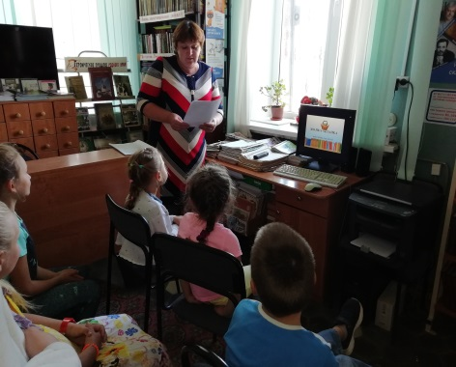 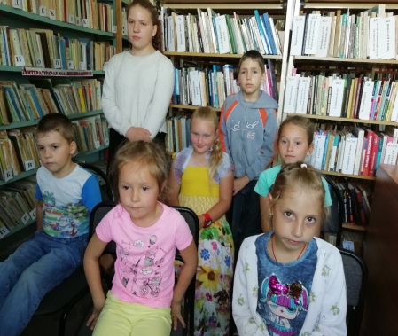 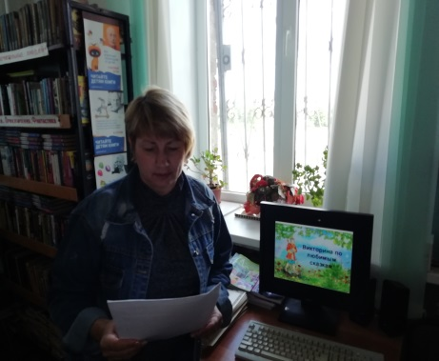
28 июня в Михеевском СДК, при участии Михеевской библиотеки, прошла занимательная викторина « Мульти - пульти», посвящённая любимым детским мультфильмам.
Участники мероприятия с интересом отвечали на вопросы викторины,
узнавая героев известных мультиков и вспоминая авторов книг, создавших этих героев. Присутствующие показали отличное знание российских и зарубежных мультфильмов.
Ребятам была предложена видео презентация « В мире мультипликации».
Мероприятие закончилось просмотром мультипликационного фильма « Папа, мама, гусь».
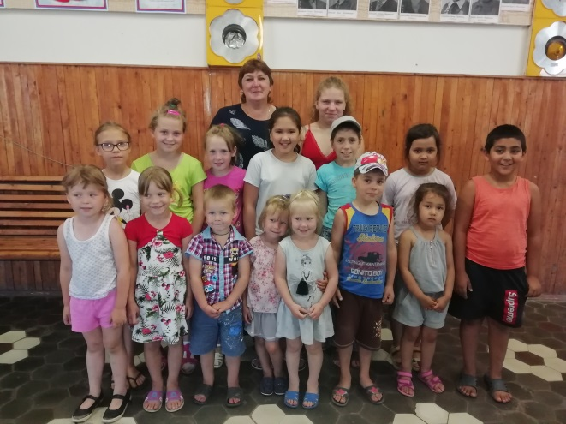 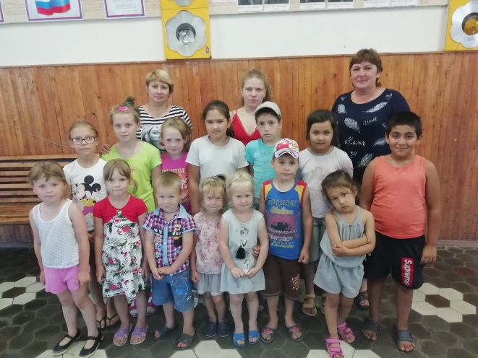
Руководитель СДК: / Ляшенко И.Н./
Библиотекарь: / Жирютина Н. Г./
Глава администрации СП
« Деревня Михеево»: / Жукова В. Н. /

